ОТЧЁТ

студента 3-го курса ФПМИ 1 группы Ульяницкого В. А. по лабораторной №4 дисциплины «ИСО»

Время и дата выполнения 10 апреля 13:00-14:20

Задача 12а:

$H= \left(\begin{matrix}1 & 3 & 2 \\ 2 & 1 & 3 \\ 3 & 2 & 1\end{matrix}\right)$, вектор $α_{i} = \left(1, 1,1\right),$ $β_{j} = \left(3, 3,3\right).$

$α = 1, β = 3$.

Игра не имеет седловой точки, доминирование стратегий отсутствует.

Решение приближённым методом:

|  |  |  |  |  |  |  |  |  |  |  |  |
| --- | --- | --- | --- | --- | --- | --- | --- | --- | --- | --- | --- |
| *k* | *i* | *B1* | *B2* | *B3* | *j* | *A1* | *A2* | *A3* |  |  | *I* |
| *1* | *2* | *2* | *1* | *3* | *2* | *3* | *1* | *2* | *1* | *3* | *2* |
| *2* | *1* | *1,5* | *2* | *2,5* | *1* | *2* | *1,5* | *2,5* | *1,5* | *2,5* | *2* |
| *3* | *3* | *2* | *2* | *2* | *3* | *2* | *2* | *2* | *2* | *2* | *2* |

Метод сошёлся за 3 итерации, значение игры $I = 2$, оптимальные смешанные стратегии $p_{1}=1/3, p_{2}=1/3, p_{3}=1/3, q_{1}=1/3, q_{2}=1/3, q_{3}=1/3$.

Задача 13:

В качестве выигрыша возьмём размер радиоаудитории, в качестве стратегии выступает номер выбранной частоты.

$$H_{1}= \left(\begin{matrix}1/2 & 1 & 1 \\ 1 & 1/2 & 1 \\ 1 & 1 & 1/2\end{matrix}\right), H_{2}= \left(\begin{matrix}1/2 & 1 & 1 \\ 1 & 1/2 & 1 \\ 1 & 1 & 1/2\end{matrix}\right)$$

Тогда ситуации равновесия в чистых стратегиях: $(A_{1}^{1},A_{2}^{2}), (A_{1}^{1},A_{2}^{3}), (A_{1}^{2},A_{2}^{1}), (A_{1}^{2},A_{2}^{3}), (A_{1}^{3},A_{2}^{1}), (A_{1}^{3},A_{2}^{2}).$

Задача 18:

Игроки $P_{1}$ и $P_{2}$ делают выбор из множества $\left\{0, a\right\}$, где $0$– пас, $a$– поднять ставку, в начальной позиции – из $\left\{+, -\right\}$, где знак обозначает, досталась ли первому игроку картинка. Информационное множество первого игрока состоит из одной позиции, второго – из двух (игра с неполной информацией).

Дерево игры имеет следующий вид:

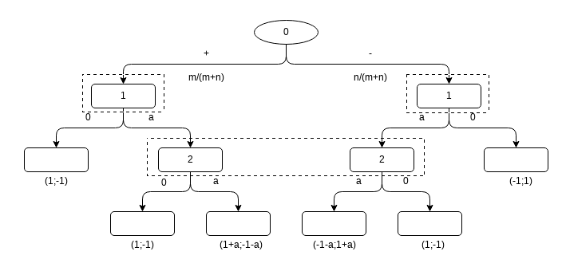

Стратегии первого игрока: 1 – пасовать всегда, 2 – поднимать ставку всегда, 3 – пасовать, если попалась картинка, 4 - поднимать ставку, если попалась картинка. Стратегии второго игрока: 1 – пасовать всегда, 2 – поднимать ставку всегда.

Функции выигрышей будут иметь вид:

|  |  |  |
| --- | --- | --- |
|  |  |  |
|  |  |  |
|  |  |  |
|  |  |  |
|  |  |  |

|  |  |  |  |  |
| --- | --- | --- | --- | --- |
|  |  |  |  |  |
|  |  | 1 | $$\frac{m+n}{m+n}$$ | $$\frac{-m+n}{m+n}$$ |
| $$2$$ | $$\frac{-m+n}{m+n}$$ | $$(1+a)\frac{-m+n}{m+n}$$ | $$\frac{m+(1+a)n}{m+n}$$ | $$\frac{-(1+a)m+n}{m+n}$$ |